《安全评价报告信息公布表》
机构名称 | 重庆市安全生产科学研究有限公司 |  |  |  |  | 资质证号 |  |  |  | APJ-（渝）-001
委托单位 | 中国石油天然气股份有限公司重庆酉阳销售分公司
项目名称 | 中国石油天然气股份有限公司重庆酉阳销售分公司苍岭加油站安全现状评价
项目类别 | 预评价 ☑现状评价 □验收评价 □其他
所属业务类别 |  | 加油站
安全评价过程控制情况
安全评价项目管理 | 项目组组长 |  |  |  | 技术负责人 |  |  |  |  |  | 过程控制负责人
安全评价项目管理 | 李伟 |  |  |  | 刘国勇 |  |  |  |  |  | 冯皓
编制过程 | 报告编制人 |  |  | 报告提交日期 |  |  |  | 报告审核人 |  |  |  | 报告审批人
编制过程 | 易安柯 |  |  | 2024.7 |  |  |  | 刘文娟 |  |  |  | 徐茂
姓 名 | 认定专业 |  | 安全评价师从业识别卡/证书编号 |  |  |  |  | 注册安全工程师  注册证号 |  |  |  |  | 是否专职
易安柯 | 化工工艺专业相关工作 |  | S011053000110193002441 |  |  |  |  |  |  |  |  |  | 是
田祖伟 | 化工工艺专业相关工作 |  | S011053000110202001767 |  |  |  |  |  |  |  |  |  | 是
何文勋 | 安全专业相关工作 |  | S011053000110193002272 |  |  |  |  |  |  |  |  |  | 是
周智健 | 安全专业相关工作 |  | S011053000110203001660 |  |  |  |  |  |  |  |  |  | 是
雷 楠 | 电气专业相关工作 |  | S011053000110193002251 |  |  |  |  |  |  |  |  |  | 是
孟萌萌 | 电气专业相关工作 |  | 1100000000301652 |  |  |  |  |  |  |  |  |  | 是
唐 波 | 化工机械专业相关工作 |  | S011053000110192003004 |  |  |  |  |  |  |  |  |  | 是
顾维远 | 自动化（仪表）专业相关工作 |  | S011053000110203001690 |  |  |  |  |  |  |  |  |  | 是
李 伟 | 机械专业相关内容 |  | 1800000000201223 |  |  |  |  | / |  |  |  |  | 是
刘国勇 | 化工工艺 |  | 1800000000100099 |  |  |  |  | 55060013805 |  |  |  |  | 是
冯 皓 | 机械、化工机械 |  | 1600000000201291 |  |  |  |  | 55130140330 |  |  |  |  | 是
项目简介 | 中国石油天然气股份有限公司重庆酉阳销售分公司苍岭加油站（以下简称：苍岭加油站）位于重庆市酉阳县苍岭镇群众村，2013年建成，2018年进行防渗改造。该加油站占地面积2370.38m2，建筑面积401.04m2，站内设50m3撬装式加油设备1套，中间设置隔仓（92#汽油25m3，0#柴油25m3），属于三级加油站  现场勘察照片：  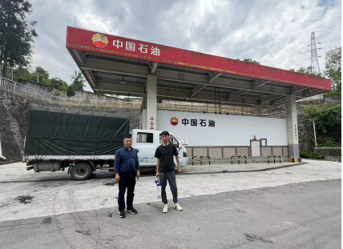
现场开展工作情况 | 勘验人员 |  | 勘验时间 |  |  |  | 勘验任务 |  | 勘验中的问题
现场开展工作情况 | 易安柯、李伟 |  | 2024.5

